**ФЕДЕРАЛЬНОЕ ГОСУДАРСТВЕННОЕ БЮДЖЕТНОЕ ОБРАЗОВАТЕЛЬНОЕ УЧРЕЖДЕНИЕ ВЫСШЕГО ОБРАЗОВАНИЯ**



**МОСКОВСКИЙ ПОЛИТЕХНИЧЕСКИЙ УНИВЕРСИТЕТ**

**ВЫСШАЯ ШКОЛА ПЕЧАТИ И МЕДИАИНДУСТРИИ**

**Институт Принтмедиа и информационных технологий**

**Кафедра Информатики и информационных технологий**

**направление подготовки**

**09.03.02 «Информационные системы и технологии»**

**ЛАБОРАТОРНАЯ РАБОТА № 4**

**Дисциплина:** Введение в программирование

**Выполнил: студент группы 191-726**

**Чекрыжов Д. С.**

**Дата, подпись** ________________  ***___________***

(Дата) (Подпись)

**Проверил: Асс. Кононенко К.М.**

**(Оценка)**

**Дата, подпись** ________________  ***___________***

(Дата) (Подпись)

**Замечания: _________________________________________________________**

**____________________________________________________________________**

**____________________________________________________________________**

**Москва**

**2019**

Оглавление

**Теория** 3

**Задания** 4

**Блок-схемы** 5

**Коды программ** 10

Листинг 1 10

Листинг 2 11

Листинг 3 12

Листинг 4 13

Листинг 5 14

Листинг 6 15

Листинг 7 16

Листинг 8 17

**Результаты выполнения программ** 18

# **Теория**

Целочисленный тип данных в [информатике](https://ru.wikipedia.org/wiki/%D0%98%D0%BD%D1%84%D0%BE%D1%80%D0%BC%D0%B0%D1%82%D0%B8%D0%BA%D0%B0) — один из простейших и распространённых [типов данных](https://ru.wikipedia.org/wiki/%D0%A2%D0%B8%D0%BF_%D0%B4%D0%B0%D0%BD%D0%BD%D1%8B%D1%85) в [языках программирования](https://ru.wikipedia.org/wiki/%D0%AF%D0%B7%D1%8B%D0%BA_%D0%BF%D1%80%D0%BE%D0%B3%D1%80%D0%B0%D0%BC%D0%BC%D0%B8%D1%80%D0%BE%D0%B2%D0%B0%D0%BD%D0%B8%D1%8F). Служит для представления [целых чисел](https://ru.wikipedia.org/wiki/%D0%A6%D0%B5%D0%BB%D0%BE%D0%B5_%D1%87%D0%B8%D1%81%D0%BB%D0%BE).

Множество чисел этого типа представляет собой конечное [подмножество](https://ru.wikipedia.org/wiki/%D0%9F%D0%BE%D0%B4%D0%BC%D0%BD%D0%BE%D0%B6%D0%B5%D1%81%D1%82%D0%B2%D0%BE) бесконечного множества целых чисел, ограниченное [максимальным](https://ru.wikipedia.org/wiki/%D0%9C%D0%B0%D0%BA%D1%81%D0%B8%D0%BC%D0%B0%D0%BB%D1%8C%D0%BD%D1%8B%D0%B9_%D1%8D%D0%BB%D0%B5%D0%BC%D0%B5%D0%BD%D1%82) и [минимальным](https://ru.wikipedia.org/wiki/%D0%9C%D0%B8%D0%BD%D0%B8%D0%BC%D0%B0%D0%BB%D1%8C%D0%BD%D1%8B%D0%B9_%D1%8D%D0%BB%D0%B5%D0%BC%D0%B5%D0%BD%D1%82) значениями.

Константы — это постоянные значения, которые известны во время компиляции и не изменяются во время выполнения программы. Константы должны объявляться с модификатором [const](https://docs.microsoft.com/ru-ru/dotnet/csharp/language-reference/keywords/const).

Символы // преобразуют остальную часть строки в комментарий.

Консольное приложение C# должно содержать метод Main, в котором начинается и заканчивается управление. В методе Main создаются объекты и выполняются другие методы.

Метод Main является [статическим](https://docs.microsoft.com/ru-ru/dotnet/csharp/language-reference/keywords/static) методом, расположенным внутри класса или структуры.

Программы на C#, как правило, используют службы ввода-вывода, предоставляемые библиотекой времени выполнения в .NET Framework. Инструкция System.Console.WriteLine(); использует метод [WriteLine](https://docs.microsoft.com/ru-ru/dotnet/api/system.console.writeline). Это один из методов вывода класса [Console](https://docs.microsoft.com/ru-ru/dotnet/api/system.console) в библиотеке времени выполнения. Он отображает свой строковый параметр в стандартном потоке вывода, за которым следует новая строка. Существуют и другие методы [Console](https://docs.microsoft.com/ru-ru/dotnet/api/system.console) для разных операций ввода и вывода. Если вы добавите в начало программы директиву using System;, классы и методы [System](https://docs.microsoft.com/ru-ru/dotnet/api/system) можно использовать напрямую, не указывая их полные имена. Например, можно вызвать Console.WriteLine вместо System.Console.WriteLine.

# **Задания**

1. Дано значение угла α в градусах (0 < α < 360). Определить значение этого же угла в радианах, учитывая, что 180◦ = π радианов.

2. Дано значение угла α в радианах (0 < α < 2·π). Определить значение этого же угла в градусах, учитывая, что 180◦ = π радианов

3. Известно, что X кг конфет стоит A рублей. Определить, сколько стоит 1 кг и Y кг этих же конфет.

4. Скорость первого автомобиля V1 км/ч, второго — V2 км/ч, расстояние между ними S км. Определить расстояние между ними через T часов, если автомобили удаляются друг от друга.

5. Решить линейное уравнение A·x + B = 0, заданное своими коэффициентами A и B (коэффициент A не равен 0).

6. Найти решение системы линейных уравнений вида

A1·x + B1·y = C1,

A2·x + B2·y = C2,

# **Блок-схемы**



Рисунок 1 — Блок-схема к заданию 1



Рисунок 2 — Блок-схема к заданию 1



Рисунок 3 — Блок-схема к заданию 2



Рисунок 4 — Блок-схема к заданию 2



Рисунок 5 — Блок-схема к заданию 3



Рисунок 6 — Блок-схема к заданию 4



Рисунок 7 — Блок-схема к заданию 5



Рисунок 7 — Блок-схема к заданию 6

# **Коды программ**

Листинг 1 — Задание 1

1. using System;
2. using System.Collections.Generic;
3. using System.Linq;
4. using System.Text;
5. using System.Threading.Tasks;
6. namespace ConsoleApp1
7. {
8. class Program
9. {
10. static void Main(string[] args)
11. {
12. Quest1_0();
13. }}}

Листинг 2 — Задание 1

1. using System;
2. using System.Collections.Generic;
3. using System.Linq;
4. using System.Text;
5. using System.Threading.Tasks;
6. namespace ConsoleApp1
7. {
8. class Program
9. {
10. static void Main(string[] args)
11. {
12. static void Quest1_0()
13. {
14. float x;
15. Console.WriteLine("Введие значение угла в градусах: ");
16. x = int.Parse(Console.ReadLine());
17. if (x > 0 && x < 360)
18. {
19. Console.WriteLine("Значение угла в радианах = " + ((Math.PI * x) / 180));
20. Console.ReadLine();
21. }
22. else
23. {
24. Console.WriteLine("Число должно соответствовать условию 0 > x > 360");
25. Quest1_0();
26. }}}}}

Листинг 3 — Задание 2

1. using System;
2. using System.Collections.Generic;
3. using System.Linq;
4. using System.Text;
5. using System.Threading.Tasks;
6. namespace ConsoleApp1
7. {
8. class Program
9. {
10. static void Main(string[] args)
11. {
12. Quest2_0();
13. }}}

Листинг 4 — Задание 2

1. using System;
2. using System.Collections.Generic;
3. using System.Linq;
4. using System.Text;
5. using System.Threading.Tasks;
6. namespace ConsoleApp1
7. {
8. class Program
9. {
10. static void Main(string[] args)
11. {
12. static void Quest2_0()
13. {
14. float x;
15. Console.WriteLine("Введие значение угла в радианах: ");
16. x = int.Parse(Console.ReadLine());
17. if (x > 0 && x < 2 * Math.PI)
18. {
19. Console.WriteLine("Значение угла в градусах = " + (x * (180 / Math.PI)));
20. Console.ReadLine();
21. }
22. else
23. {
24. Console.WriteLine("Число должно соответствовать условию 0 > x > 2pi");
25. Quest2_0();
26. }
27. }
28. }}}

Листинг 5 - Задание 3

1. using System;
2. using System.Collections.Generic;
3. using System.Linq;
4. using System.Text;
5. using System.Threading.Tasks;
6. namespace ConsoleApp1
7. {
8. class Program
9. {
10. static void Main(string[] args)
11. {
12. int a, b, c;
13. Console.WriteLine("Введите сколько кг конфет: ");
14. a = int.Parse(Console.ReadLine());
15. Console.WriteLine("Введите цену " + a + " кг этих конфет: ");
16. b = int.Parse(Console.ReadLine());
17. Console.WriteLine("1 кг этих конфет стоит " + (b / a));
18. Console.WriteLine("Сколько кг этих конфет вам надо?");
19. c = int.Parse(Console.ReadLine());
20. Console.WriteLine("Цена за " + c + " кг этих конфет = " + (c * (b / a)));
21. Console.ReadLine();
22. }}}

Листинг 6 - Задание 4

1. using System;
2. using System.Collections.Generic;
3. using System.Linq;
4. using System.Text;
5. using System.Threading.Tasks;
6. namespace ConsoleApp1
7. {
8. class Program
9. {
10. static void Main(string[] args)
11. {
12. int v1, v2, s, t;
13. Console.WriteLine("Введите скорость 1 автомобиля: ");
14. v1 = int.Parse(Console.ReadLine());
15. Console.WriteLine("Введите скорость 2 автомобиля: ");
16. v2 = int.Parse(Console.ReadLine());
17. Console.WriteLine("Какое расстояние между ними (км): ");
18. s = int.Parse(Console.ReadLine());
19. Console.WriteLine("Через сколько часов вам нужно знать их расстояние? ");
20. t = int.Parse(Console.ReadLine());
21. Console.WriteLine("Расстояние между ними через " + t + " часов будет равно " + (s + t * (v1 + v2)));
22. Console.ReadLine();
23. }}}

Листинг 7 - Задание 5

1. using System;
2. using System.Collections.Generic;
3. using System.Linq;
4. using System.Text;
5. using System.Threading.Tasks;
6. namespace ConsoleApp1
7. {
8. class Program
9. {
10. static void Main(string[] args)
11. {
12. int a, b;
13. Console.WriteLine("Введите А: ");
14. a = int.Parse(Console.ReadLine());
15. Console.WriteLine("Введите B: ");
16. b = int.Parse(Console.ReadLine());
17. Console.WriteLine("x = " + (-(b / a)));
18. Console.ReadLine();
19. }}}

Листинг 8 - Задание 6

1. using System;
2. using System.Collections.Generic;
3. using System.Linq;
4. using System.Text;
5. using System.Threading.Tasks;
6. namespace ConsoleApp1
7. {
8. class Program
9. {
10. static void Main(string[] args)
11. {
12. int a1, a2, b1, b2, D, c1, c2;
13. Console.WriteLine("Введите А1, B1 и C1 по-очередно: ");
14. a1 = int.Parse(Console.ReadLine());
15. b1 = int.Parse(Console.ReadLine());
16. c1 = int.Parse(Console.ReadLine());
17. Console.WriteLine("Введите А2, B2 и C2 по-очередно: ");
18. a2 = int.Parse(Console.ReadLine());
19. b2 = int.Parse(Console.ReadLine());
20. c2 = int.Parse(Console.ReadLine());
21. D = a1 * b2 - a2 * b1;
22. Console.WriteLine("x = " + (c1 * b2 - c2 * b1) / D);
23. Console.WriteLine("y = " + (a1 * c2 - a2 * c1) / D);
24. Console.ReadLine();}}}

# **Результаты выполнения программ**

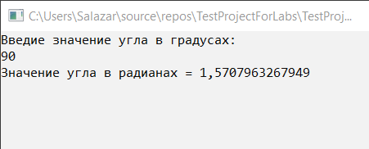

Рисунок 8 — результат выполнения программы 1

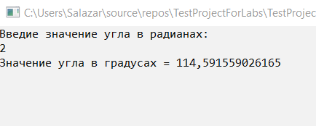

Рисунок 9 — результат выполнения программы 2

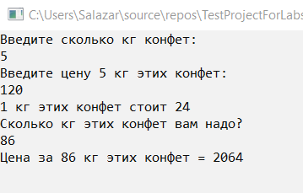

Рисунок 10 — результат выполнения программы 3

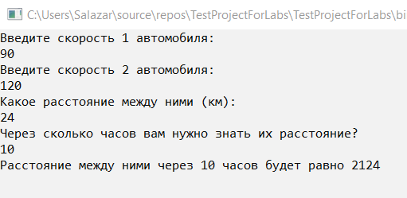

Рисунок 11 — результат выполнения программы 4

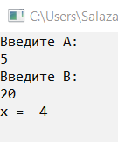

Рисунок 12 — результат выполнения программы 5

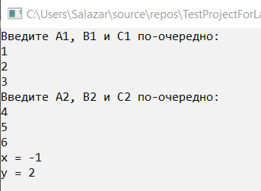

Рисунок 13 — результат выполнения программы 6